Allmänt:
När ni blir tilldelade er Ipad eller Samsung platta kommer den att vara inloggad på rätt plan och respektive padda kommer att vara märkt med rätt plan. Med andra ord kommer ni ENDAST att kunna registrera på er plan och ingen annan.

Wifi – Finns i vissa hallar men tyvärr inte i alla. Därför kan det behövas att den som sitter i sekretariatet internet-delar från sin telefon. Skulle detta innebära några kostnader för er, återkom till oss så får vi lösa det. De hallar som inte har Wi-fi kommer däremot att ha en liten 4G puck till SolidSport och det KAN gå att koppla in sig på den, skickar med inlogg till dessa också.
Inlogget till Wifi kommer ni att ha i era mappar i sekretariatet

Före match
När du sedan klickar på en match i adminappen kommer du till startvyn:
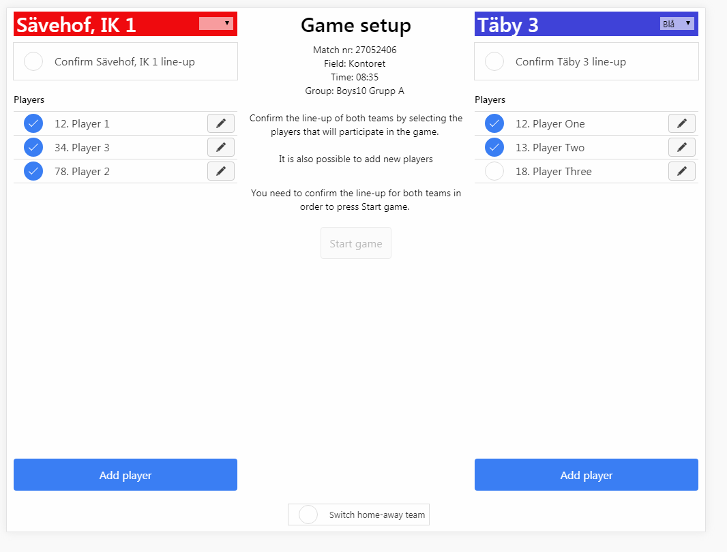

På sidorna ser du laguppställningarna för hemma- och bortalagen. Markera de spelare som ska vara med och spela i matchen för respektive lag. Du kan klicka på Add player för att lägga till fler spelare i lagen.
Bekräfta (eller låt lagledarna bekräfta) laguppställningen genom att klicka i respektive Confirm-kryssruta.
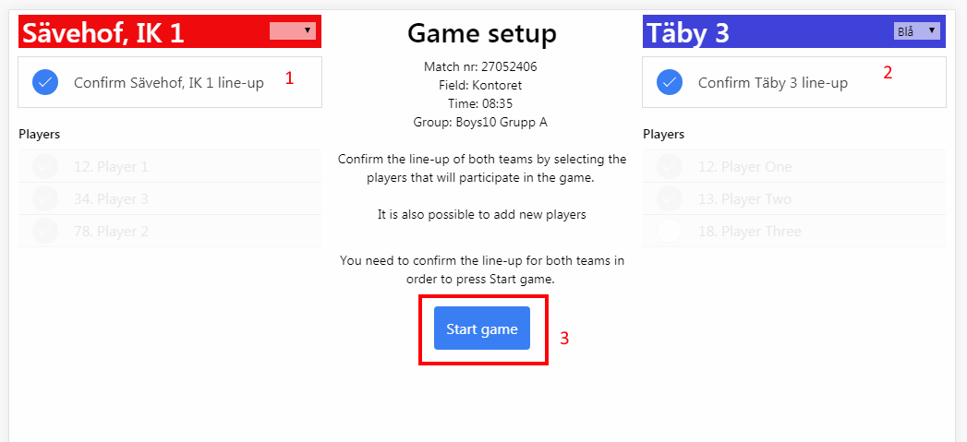

Klicka sedan på Start game.

Under match
Nu kommer du till själva huvudvyn för rapporteringen. Här ser du laguppställningarna på varsin sida som tidigare. I mitten finns en eller flera knappar för att rapportera händelser beroende på sport. I detta exemplet finns bara Mål-knappen.
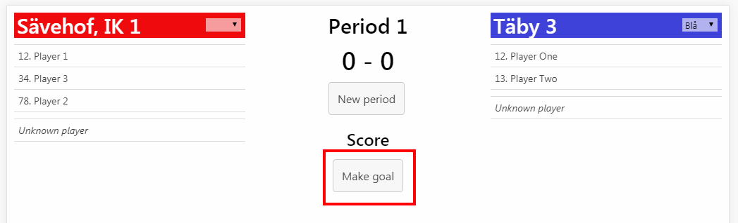

För att göra mål, klicka på Make goal-knappen och sedan klicka på en spelare.

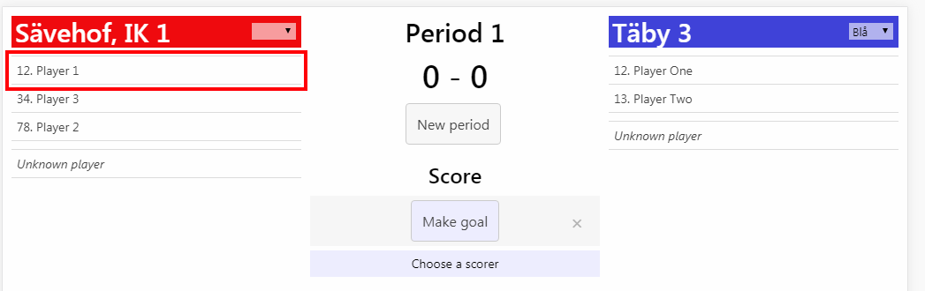

Det går lika bra att göra tvärtom, först klicka på en spelare och sen Make goal-knappen.
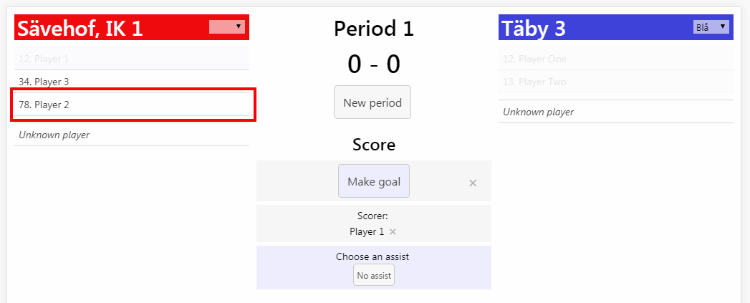
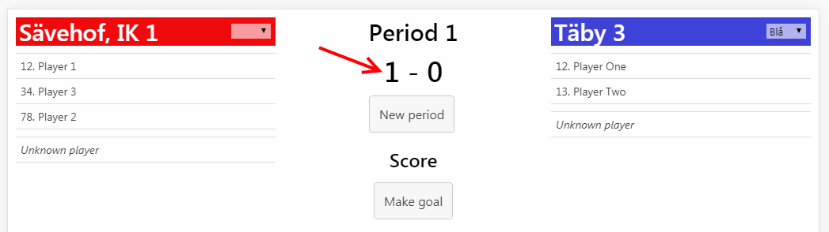
När du klickat på både "Make goal" och en spelare ser du att det markerats i mitten av skärmen.
Nu får du chans att också välja en spelare som gjorde assist.
Klicka antingen på en spelare, eller på "No assist" för att inte rapportera assist.
Så fort du gör det rapporteras målet in, och resultatet uppdateras både här och på webben och i apparna.

Så enkelt är det.
Baserat på sport kommer det att finnas fler knappar i mitten. För basket finns t.ex. 3 olika mål-knappar samt olika typer av fouls. Andra sporter har motsvarande funktionalitet.

Avsluta match / ny period
Genom att klicka på "New period" får du upp en ruta där du antingen kan starta en ny period eller avsluta matchen.
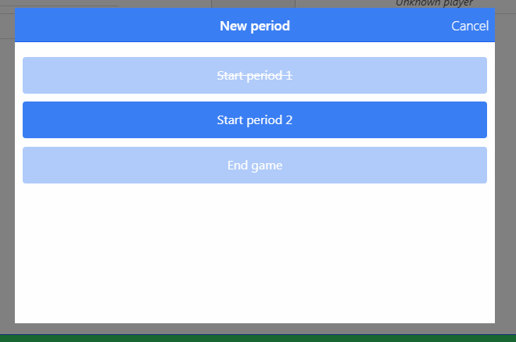

När ni spelat igenom perioderna och du klickar på End game, så kommer du till sista vyn där man bekräftar resultatet.
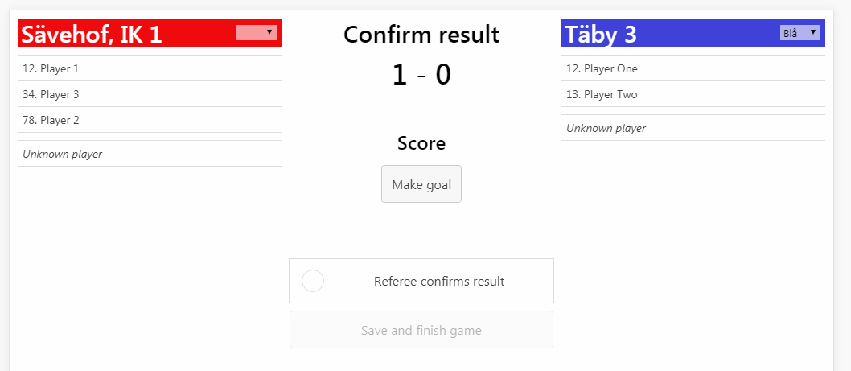

Här kan du på samma sätt rapportera mål om du vill korrigera det. Det går även att redigera/ta bort mål och händelser i den gröna historikvyn i botten av skärmen (ej i bild ovan).
Efter att du kontrollerat resultatet, klickar du i "Referee confirms result" och sen "Save and finish game".
Då avslutas matchen och resultatet rapporteras som färdigt.

